积石山县石塬镇石塬村村庄规划（2022-2035）
规划公开
为推动乡村振兴，提高人居环境，促进产业发展，根据《中共中央国务院关于建立国土空间规划体系并监督实施的若干意见》、《关于加强村庄规划促进乡村振兴的通知(自然资办发[2019]35号)》、《关于进一步做好村庄规划工作的意见(自然资办发[2020]57号)》等政策文件，积石山县自然资源局会同石塬镇人民政府组织编制了《积石山县石塬镇石塬村村庄规划（2022-2035）》，用以指导本村开展国土空间开发保护活动、实施国土空间用途管制、核发乡村建设项目规划许可、进行各项建设等工作。经广泛征求意见本规划于2022年10月17日通过积石山县人民政府审批，现将规划成果主要内容进行公开，详情如下：

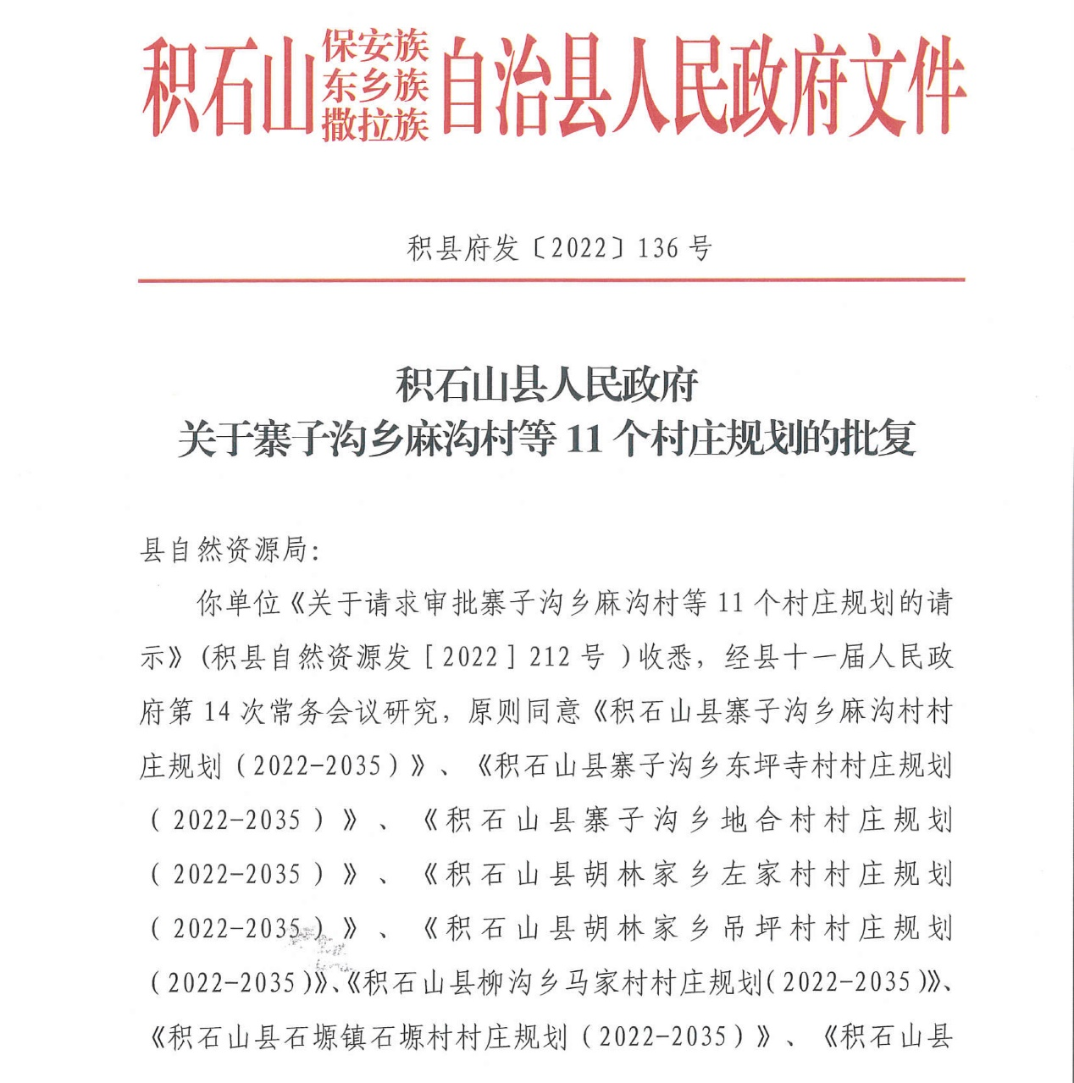
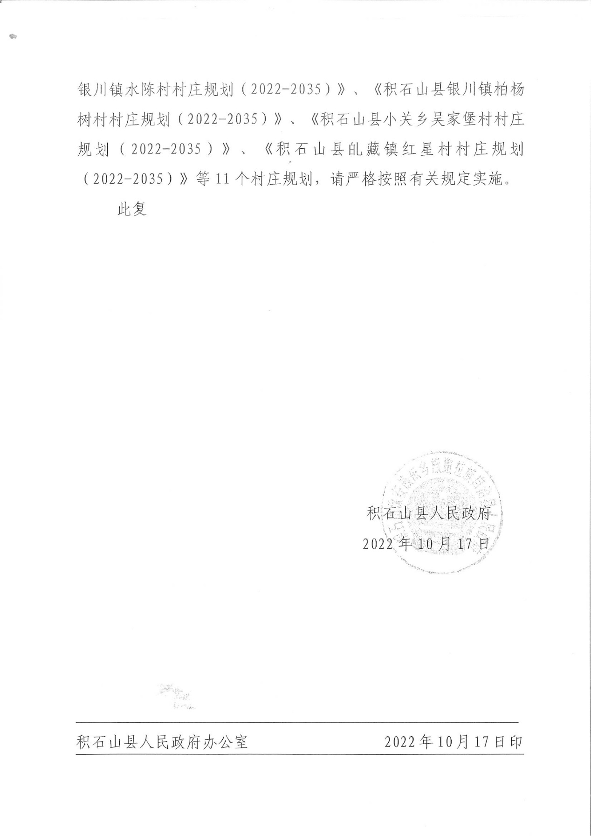

《积石山县石塬镇石塬村村庄规划（2022-2035）》主要内容
一、项目名称
《积石山县石塬镇石塬村村庄规划（2022-2035）》
二、村庄类型
石塬村属集聚提升类村庄。
三、规划范围
本次规划以第三次国土调查（下文简称“三调”）的石塬村行政界线为规划范围，总用地面积为937.46公顷（以第三次全国国土调查数据为准）。
四、规划期限
规划期限为2022—2035年。其中：近期：2022-2025年；远期：2026-2035年。
五、村庄发展定位
结合石塬村的产业发展优势及问题入手，石塬村的第一产业以现代种养殖业为主，第二产业以发展农副产品加工业为主，第三产业以发展电商物流业为主的乡村振兴示范村。
六、村庄发展规模
石塬村人口规模：至2035年，石塬村规划总户籍人口为1900人，新增人口大约50人，约合13户。
石塬村用地规模：规划保障分户需求和项目落地，至2035年村庄建设用地规模44.61公顷。
七、产业发展规划
根据产业发展定位，现状资源优势以及未来产业发展趋势，结合生态文明和高品质生活需求，形成“一轴三区多节点”的产业发展格局，其中：
一轴：
以村庄主要道路形成村庄产业发展轴。
三区：
生态观光区：主要位于村庄北部以及村庄东西两侧，以草地和林地为主，以生态保护治理主要措施，构建石塬村林草生态屏障。
农产品集中种植区：以村庄内部耕地为主，依托现状石塬村深厚的养殖业和种植业基础，集中力量发展现代化，规模化农业。形成村庄内部农产品集中种植区。
生产生活区：以村庄北内部居民点为主，以二、三产业发展为辅，形成村庄生产生活片区。
多节点：农产品推广加工中心、农产品加工中心、养殖小区等。
八、国土空间用地布局
依据积石山县永久基本农田、生态红线划定成果，结合石塬村现状实际，落实石塬村永久基本农田保护红线、建设用地开发边界，并进一步划定生态用地、农业用地和建设用地。
石塬村生态用地总面积494.63公顷，占比52.76%；农业用地总面积398.21公顷，占比42.48%；建设用地总面积44.61公顷，占比4.76%。
九、国土空间结构调整
至规划期末，石塬村耕地面积为352.90公顷，园地面积为33.76公顷，林地面积为70.93公顷，草地面积为423.03公顷，农业设施建设用地面积为11.56公顷，村庄用地面积为42.07公顷，区域基础设施用地面积为2.19公顷，其他建设用地面积为0.35公顷，陆地水域面积为0.67公顷。

十、附图
